EJERCICIO CON COMBOBOX
Para elegir el formulario que va a ser el primero en aparecer. Se busca el archivo program.cs:
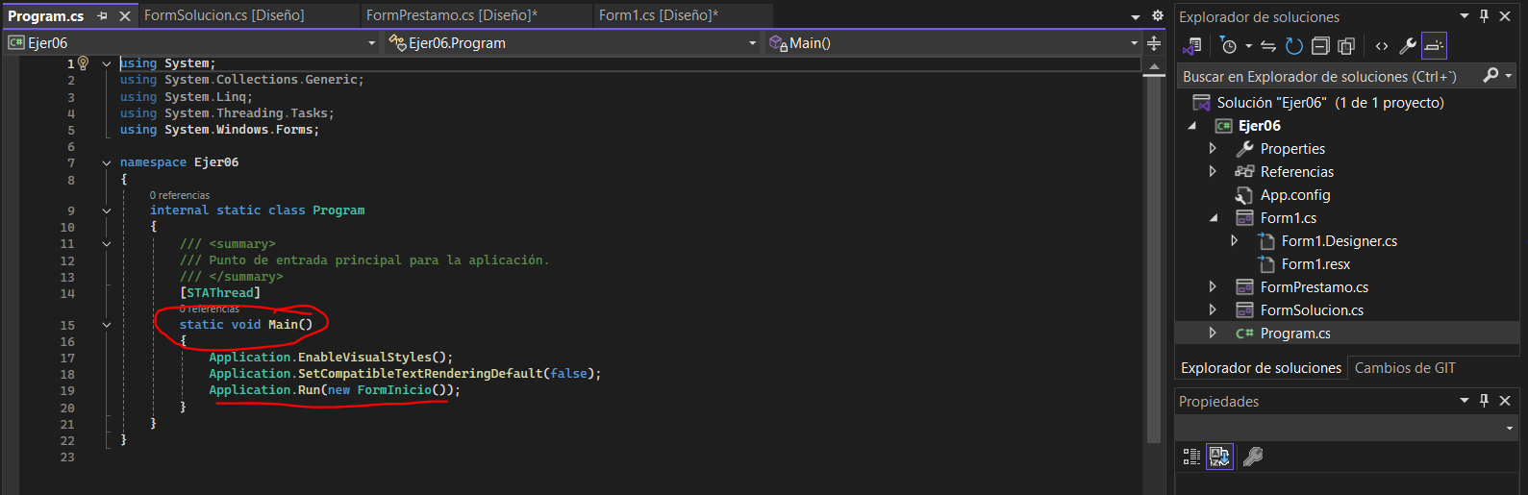
Tres formularios:
Cambiar títulos de los formularios e insertar icono.
FormInicio
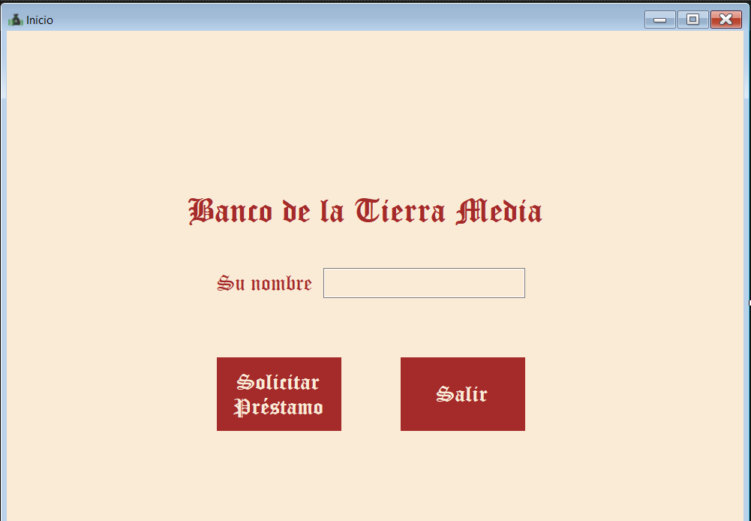

Dos etiquetas: Banco de la Tierra Media y Su nombre.
TextBox (txtNombre) → Para introducir el nombre
Dos botones:
- Solicitar préstamos (btnSolicitar) → me lleva al formulario Prestamos.
- Salir (btnSalir) → sale de la aplicación.
Código
using System;
using System.Collections.Generic;
using System.ComponentModel;
using System.Data;
using System.Drawing;
using System.Linq;
using System.Text;
using System.Threading.Tasks;
using System.Windows.Forms;

namespace Ejer06
{
public partial class FormInicio : System.Windows.Forms.Form
{
public FormInicio()
{
InitializeComponent();
}

private void btnSolicitar_Click(object sender, EventArgs e)
{
// Instanciar y mostrar el formulario principal, y ocultar el formulario de inicio
FormPrestamo FormPrestamo = new FormPrestamo(txtNombre.Text);
FormPrestamo.Show();
this.Hide();
}

private void btnSalir_Click(object sender, EventArgs e)
{
// Cerrar la aplicación
Application.Exit();
}
}
}
FormPrestamos
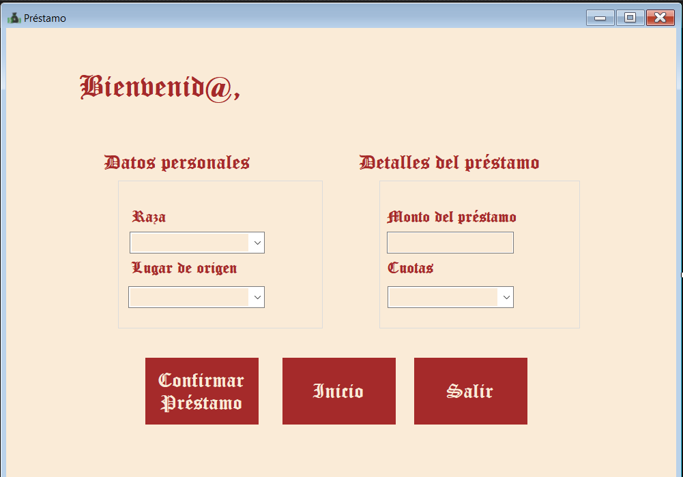

Etiquetas:
- Bienvenido,
- lblNombre -> Uno donde va aparecer el nombre que se introduzca en el cuadro de texto del formulario de inicio
- Datos personales
- Detalles del préstamo
- Raza
- Lugar de origen
- Monto del préstamo
- Cuotas
TextBox:
- Monto -> txtMonto
ComboBox:
- Raza(cbRaza) → Según la raza tendrá una penalización diferente.
- Lugar de origen (cbOrigen) → Un par de lugares tendrán una penalización de 100 €.
- Cuotas (cbCoutas) → 3, 6, 12, 18, 24 cuotas
Botones:
- Confirmar Préstamo (btnConfirmar)
- Inicio (btnVolver)
- Salir (btnSalir)
Código
using System;
using System.Collections.Generic;
using System.ComponentModel;
using System.Data;
using System.Drawing;
using System.Linq;
using System.Text;
using System.Threading.Tasks;
using System.Windows.Forms;

namespace Ejer06
{
public partial class FormPrestamo : Form
{
// Variable pública para almacenar el resultado
public double Sol;
public FormPrestamo(string nombre)
{
InitializeComponent();
lblNombre.Text = nombre;
}

// Evento que se ejecuta al activar/enfocar el formulario
private void FormSolucion_Activated(object sender, EventArgs e)
{
// Buscamos en la memoria la ventana 'FormInicio' que ya está abierta
if (Application.OpenForms["FormInicio"] is FormInicio formInicioAbierto)
{
// Leemos el texto desde la ventana real que abrió el usuario
lblNombre.Text = formInicioAbierto.txtNombre.Text;
}
}

private void btnConfirmar_Click(object sender, EventArgs e)
{
// 1. Extraer los valores numéricos de forma segura
double monto = string.IsNullOrEmpty(txtMonto.Text) ? 0 : Convert.ToDouble(txtMonto.Text);
double cuotas = string.IsNullOrEmpty(cbCoutas.Text) ? 1 : Convert.ToDouble(cbCoutas.Text); // Evita división por cero

double baseCuota = monto / cuotas;
string raza = cbRaza.Text;

// 2. Calcular según la raza
switch (raza)
{
case "Humano":
case "Elfo de Sangre":
Sol = (baseCuota * 0.1) + baseCuota;
break;

case "Orco":
case "Tauren":
Sol = (baseCuota * 0.15) + baseCuota;
break;

default:
Sol = baseCuota;
break;
}
// 3. Sumar según el origen
if (cbOrigen.Text == "Orgrimmar" || cbOrigen.Text == "Mulgore")
{
Sol = Sol + 95;
}
// IMPORTANTE: Recuerda cambiar la propiedad 'Modifiers' de txtTotal a Public en el diseñador de FormSolucion
// Creamos la instancia con 'f' minúscula
FormSolucion formSolucion = new FormSolucion();
formSolucion.txtTotal.Text = ((int)Sol).ToString();

formSolucion.Show();
this.Hide();

}

private void btnVolver_Click(object sender, EventArgs e)
{
FormInicio formInicio = new FormInicio();
formInicio.Show();
this.Hide();
}

private void btnSalir_Click(object sender, EventArgs e)
{
// Cerrar la aplicación
Application.Exit();
}
}
}
FormSolucion
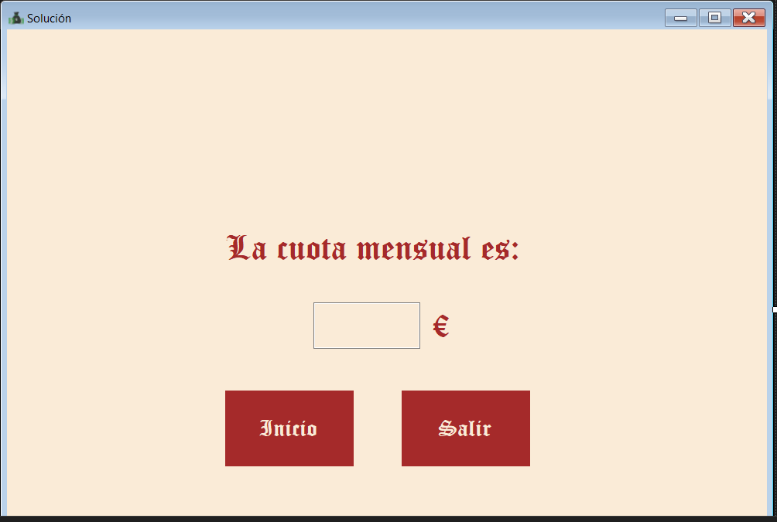
2 label, uno para la cuota mensual es u el otro para el €
1 textbox (txtTotal).En el textBox de cuota tiene que aparecer la cantidad que se tiene que pagar en una cuota.
2 Botones:
- Inicio (btnInicio)
- Salir(btnSalir)
Código
using System;
using System.Collections.Generic;
using System.ComponentModel;
using System.Data;
using System.Drawing;
using System.Linq;
using System.Text;
using System.Threading.Tasks;
using System.Windows.Forms;

namespace Ejer06
{
public partial class FormSolucion : Form
{
public FormSolucion()
{
InitializeComponent();
}

private void btnInicio_Click(object sender, EventArgs e)
{
FormInicio formInicio = new FormInicio();
formInicio.Show();
this.Hide();
}

private void btnSalir_Click(object sender, EventArgs e)
{
Application.Exit();
}
}
}

